Otesanu Darius-Nicolae
Am folosit un api care ne arata vremea in timp real / aplicatie de vreme
https://github.com/DariusOtesanu/Laborator2Web-
Microsoft edge/localhost:5500

1:
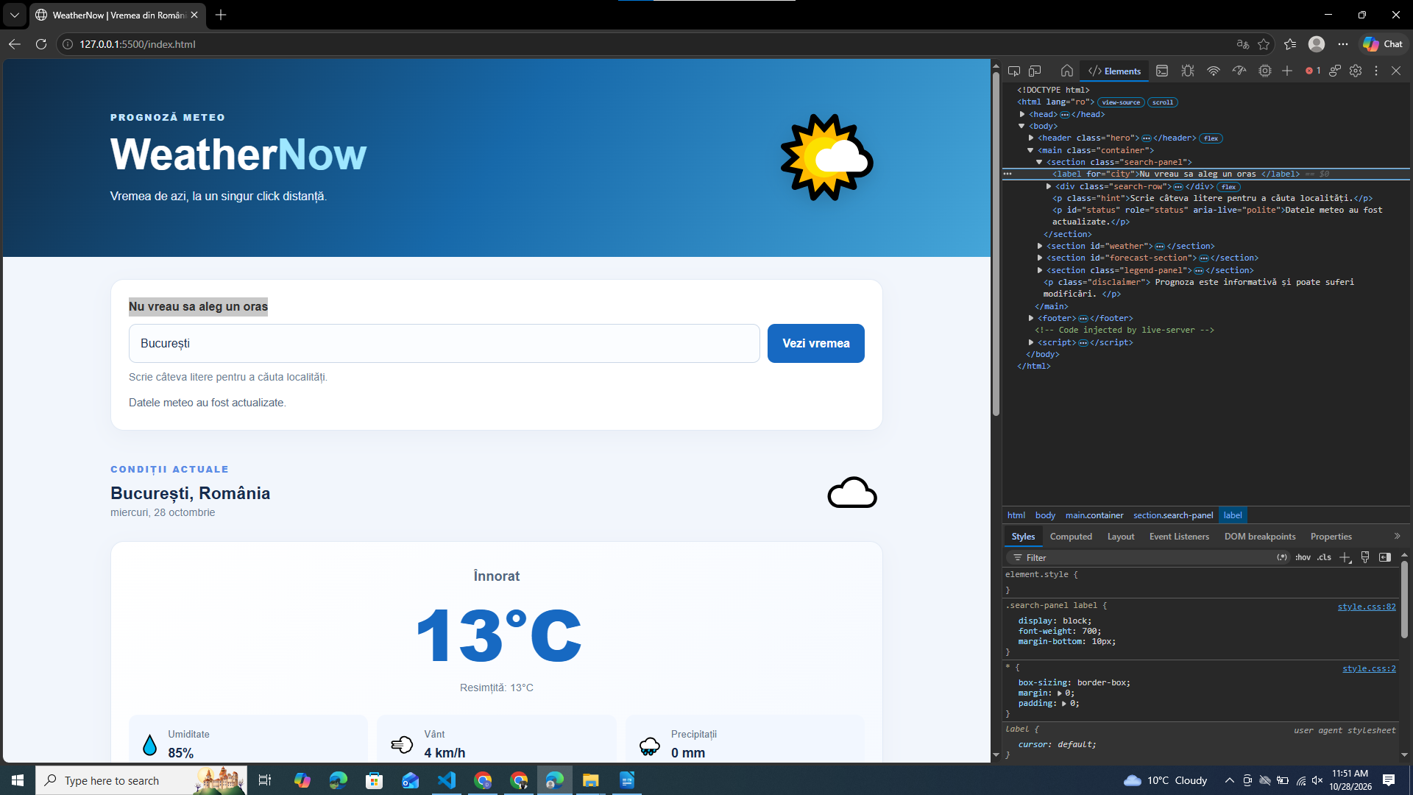
Am modificat partea cu alege un oras din romania iar dupa ce am dat reload s-a pus la loc scrisul initial.

2:
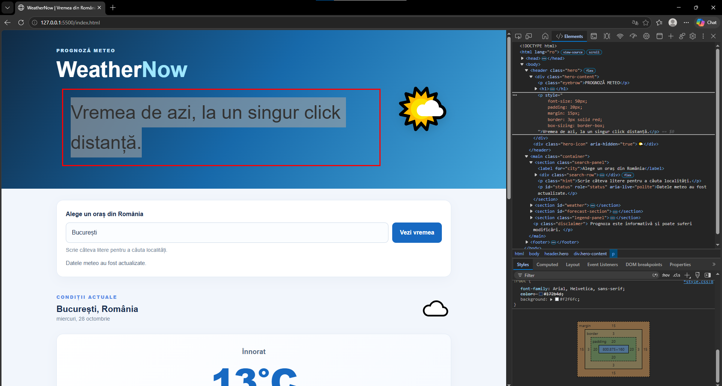
am modificat font size, padding, margin, border, box-sizing.
Am observat ca paddingu e 20x, margin 15x, border 3px solid blue box sizing:border box cum le am pus eu
3:
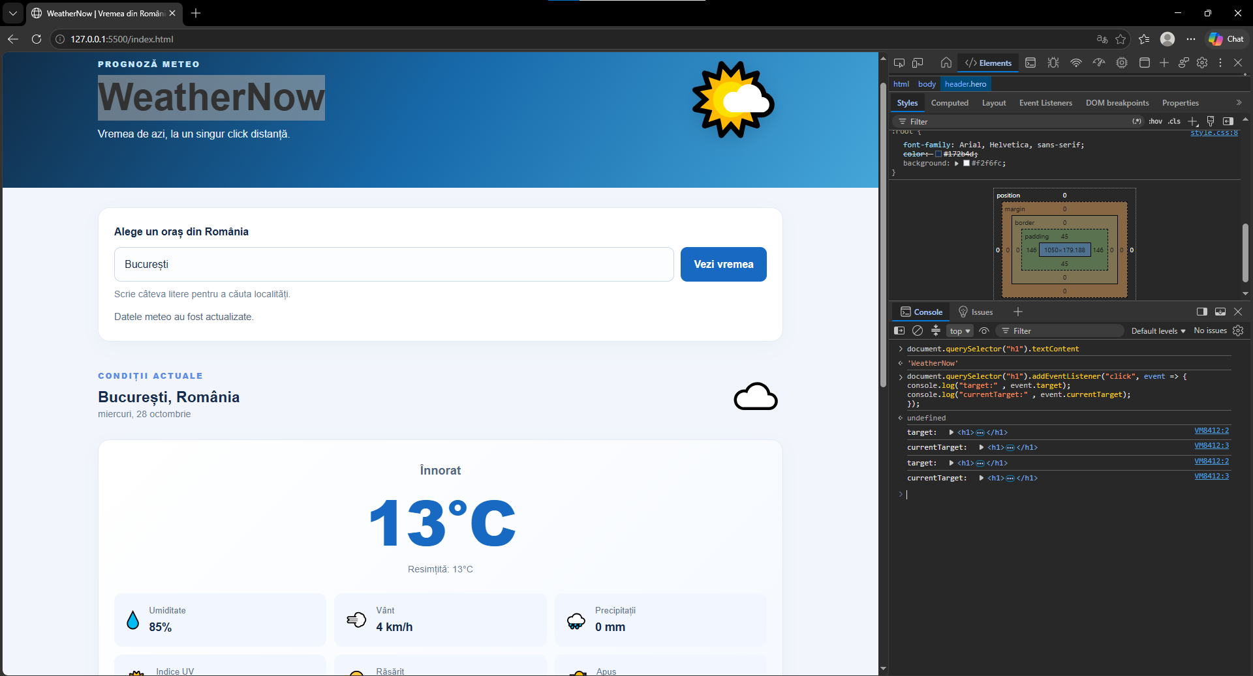
am testat un eveniment click pe titlul aplicatiei si am afisat valorile event.target si event.currentTarget.
Target este elementul pe care s a produs evenimentul iar currentTarget este elementul pe care a fost inregistrat evenimentul

4:
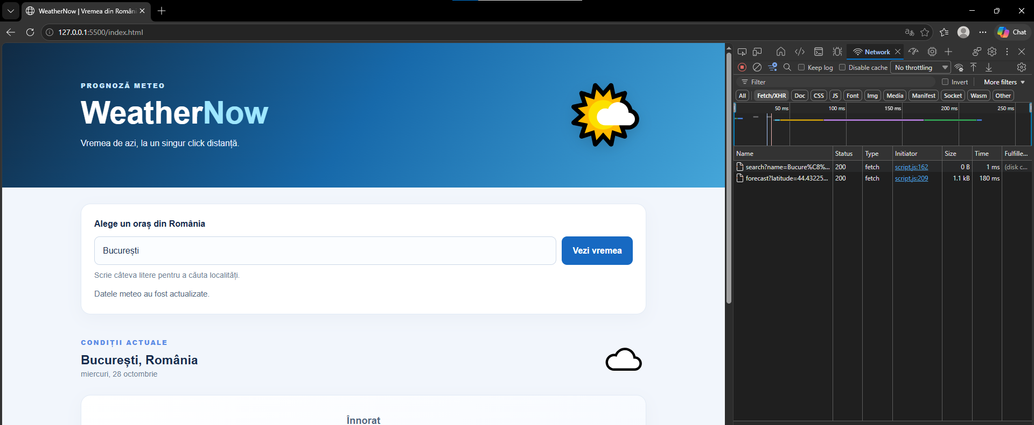
metoda https:get
status https:200 ok
durata normala: 180ms
apelul fetch din script.js care solicita prognoza meteo de la API ul Open-Meteo
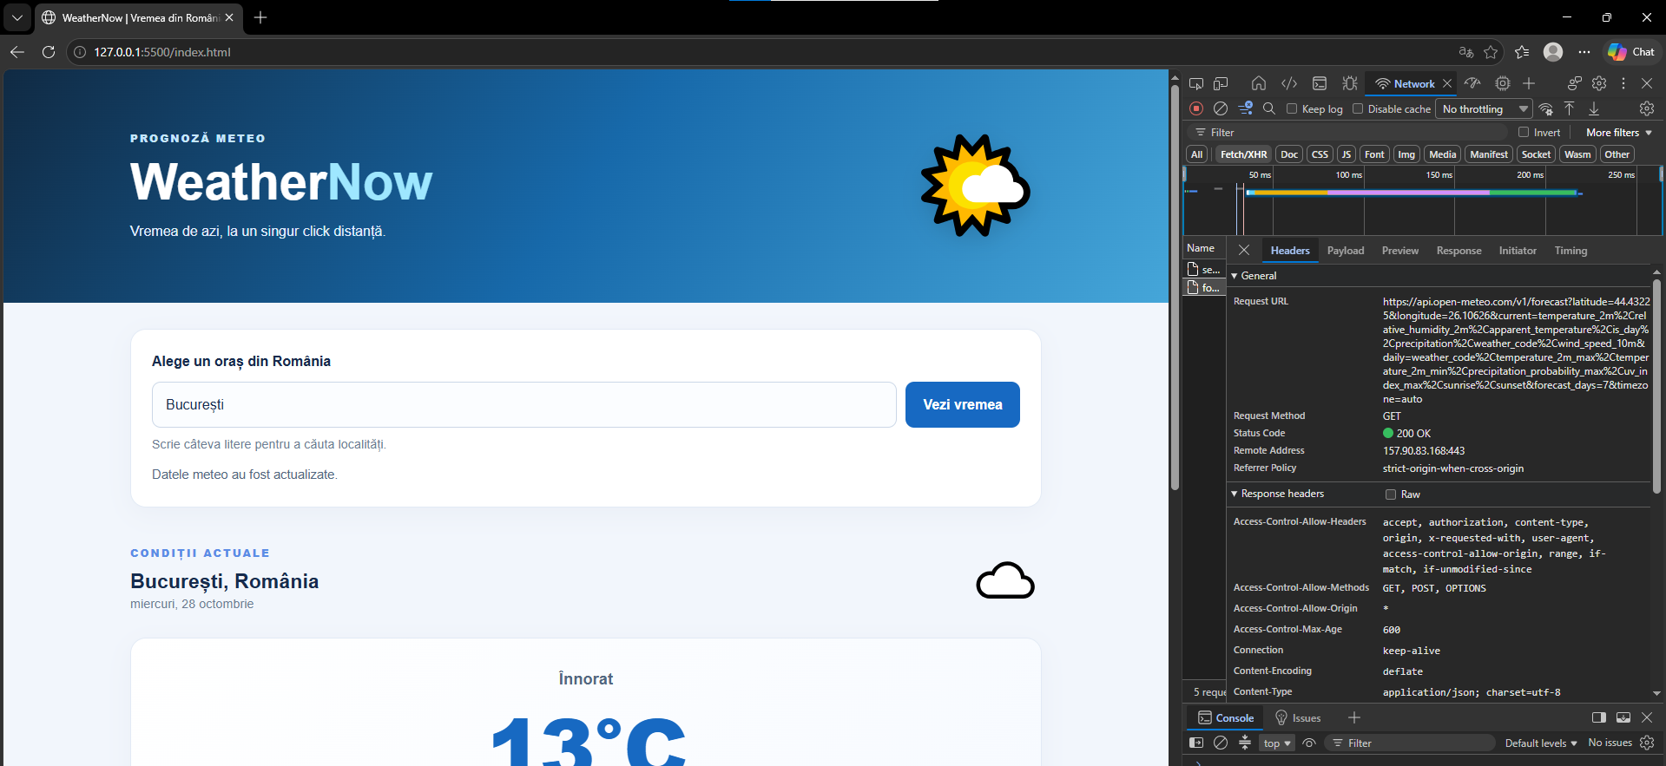
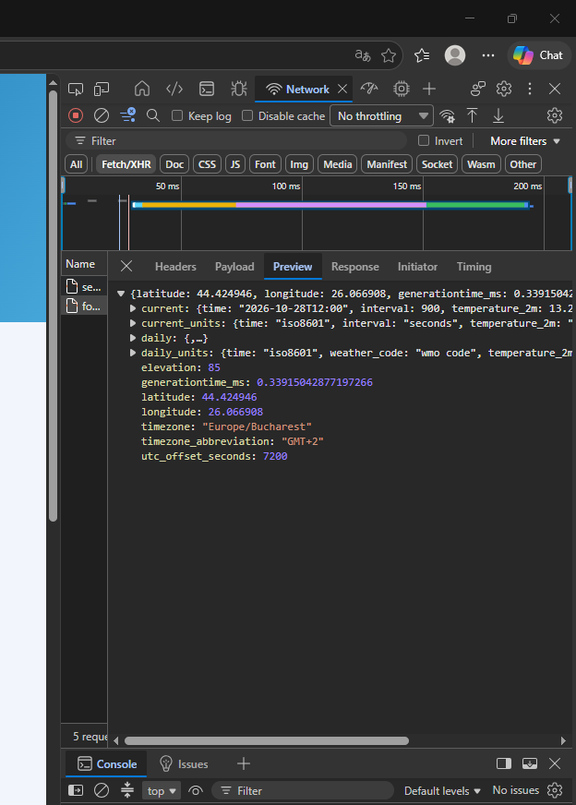

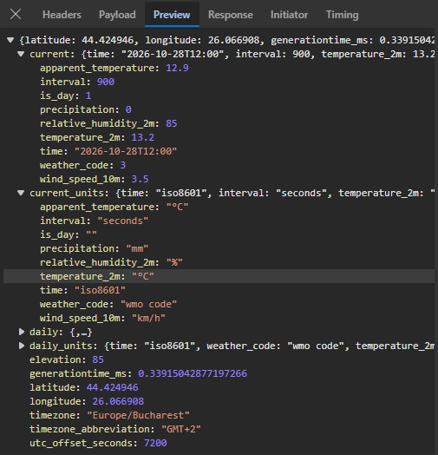

5
json1:current.temperature-2m-reprezinta tempreratura actuala in grade Celsius afiasta in aplicatie
json2:current.relative_humidity_2m-reprezinta umiditatea relativa actuala exprimata in procente

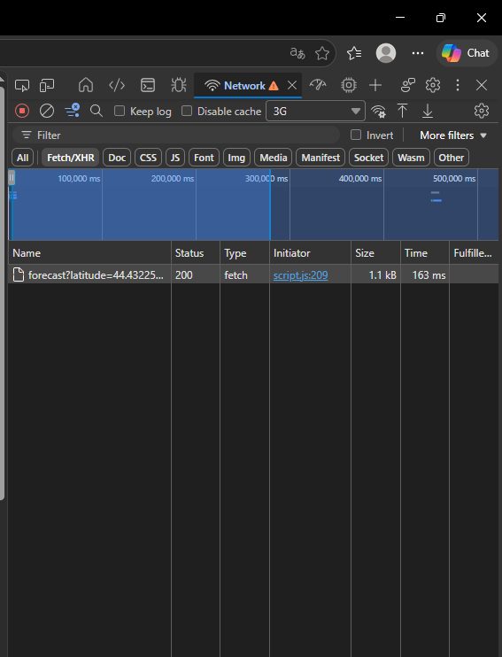
6:durata 163ms
diferenta fata de testul normal: in testul normal cererea a durat 180ms iar cu 3g a durat 163ms. Durata poate varia in functie de momentul cererii.
Da apare mesajul “ se incarca vremea… “ in timpul solicitarii datelor meteo

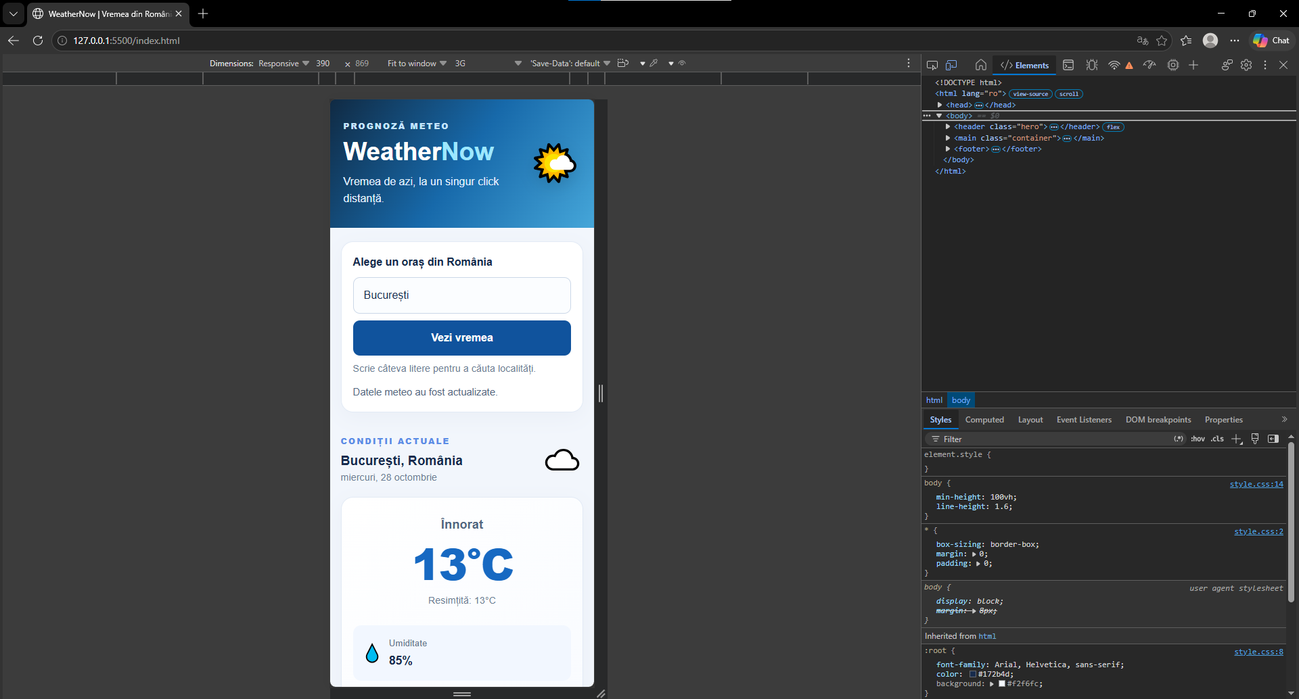
7: latimea pe care am folosit-o la test este de 390 px
problema observata sau motivul care layoutul este utilizabil:
interfata se adapteaza la ecranul mobil. Formularu afiseara pe verticala butonul este vizibil iar informatiile meteo se reorganieaza pentru a putea fi citite pe un ecran ingust.

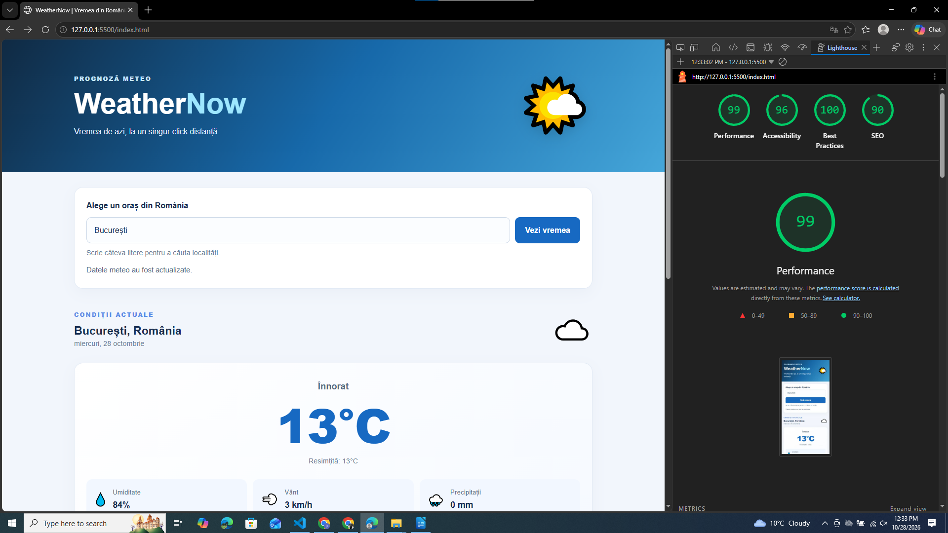
8: performance:99
seo:98
Best Practices: 100
Accessibility:96
Recomandare: Optimizarea aplicatiei si imbunatatirea accesbilitatatii aplicatiei.
Am verificat recomandarile LightHouse.

Concluzie: Am analizat aplicatia WeatherNow cu ajutorur Chrome develpoer tools am testat DOOM-ul stilurile CSS, evenimentele JS, cererile API, conexiunea lenta si adaptarea interfatei la dispozitivile mobile.Auditul LightHouse a obtinut scoruri de 99,96,100,.In continuare as imbunatati optimizarea pentru motoarele de cautare si experienta utilizatorilor

